Nazoratsiz o‘qitish (Unsupervised Learning) nima?
Nazoratsiz o‘qitish — bu yorliqlangan (javobi aniq) javoblar yoki oldindan belgilangan toifalarsiz ma’lumotlarni tahlil qiluvchi va modellashtiruvchi mashinali o‘qitishning bir turidir.
Algoritm «kirish-chiqish» (input-output) juftliklaridan o‘rganadigan nazoratli o‘qitishdan farqli o‘laroq, nazoratsiz o‘qitish algoritmlari faqat kiruvchi ma’lumotlar bilan ishlaydi. Ular inson aralashuvisiz yoki ma’lumotlarning ma’nosi haqida oldindan bilimga ega bo‘lmasdan turib, ma’lumotlar to‘plamidagi yashirin qonuniyatlar (patterns), tuzilmalar yoki o‘zaro bog‘liqliklarni mustaqil ravishda aniqlashni maqsad qiladi.
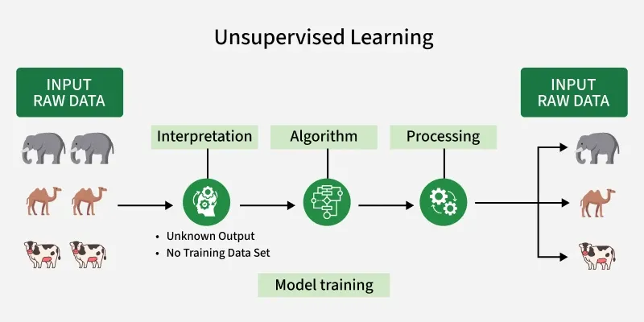
Bu rasmda Nazoratsiz o‘qitish (Unsupervised Learning) jarayoni qanday ishlashi sodda vizual sxema orqali tushuntirilgan.
Jarayon chapdan o‘ngga qarab uch bosqichda tasvirlangan:
1. Kirish ma’lumotlari (Input Raw Data):
- Chap tomonda «xom» (qayta ishlanmagan) ma’lumotlar berilgan.
- Tasvirda fillar, tuyalar va sigirlar aralash holda ko‘rsatilgan.
- Nazoratsiz o‘qitishda ma’lumotlarga «yorliq» (label) yopishtirilmagan bo‘ladi, ya’ni kompyuter bu rasmlarning qaysi biri «fil» yoki «sigir» ekanligini oldindan bilmaydi.
2. Modelni o‘qitish (Model training):
- O‘rtada ma’lumotlarni qayta ishlash jarayoni ketadi. Bu yerda uchta asosiy qadam ko‘rsatilgan: Interpretation (Talqin qilish), Algorithm (Algoritm) va Processing (Qayta ishlash).
- Muhim belgilar:
  - Unknown Output: Chiqish natijasi oldindan noma’lum.
  - No Training Data Set: Tizimni o‘rgatish uchun tayyor javoblar to‘plami yo‘q.
- «Talqin qilish» (Interpretation) bosqichi shuni anglatadiki, algoritmda ma’lumotlar uchun oldindan belgilangan yorliqlar yoki toifalar mavjud emas. U ma’lumotlarni ularga xos bo‘lgan ichki qonuniyatlarga (patterns) asoslanib, qanday guruhlash yoki tashkil qilishni o‘zi aniqlashi kerak.
- Algoritm ma’lumotlardagi naqshlarni aniqlash uchun klasterlash (clustering), o‘lchamlilikni kamaytirish (dimensionality reduction) yoki anomaliyalarni aniqlash kabi nazoratsiz o‘qitish jarayonlarini ifodalaydi.
- Qayta ishlash (Processing) bosqichi algoritmning ma’lumotlar ustida ishlayotganini ko‘rsatadi.
3. Natija (O‘ng tomon):
- Jarayon so‘ngida algoritm ma’lumotlarni tahlil qilib, ularni guruhlarga ajratganini ko‘rishimiz mumkin.
- Garchi kompyuter bu hayvonlarning nomini bilmasa ham, u vizual o‘xshashliklarga asoslanib ularni 3 ta alohida toifaga (klasterga) ajratdi:
  - Fillar alohida guruhga.
  - Tuyalar alohida guruhga.
  - Sigirlar alohida guruhga.
Qisqacha mazmuni: Bu diagramma nazoratsiz o‘qitishning asosiy vazifasi — aralash va noma’lum ma’lumotlar ichidan mantiqiy tuzilmani topish va ularni guruhlash (klasterlash) ekanligini ko‘rsatadi.
Nazoratsiz o‘qitish (Unsupervised Learning) qanday ishlaydi?
Nazoratsiz mashinali o‘qitishning ishlash tamoyilini quyidagi bosqichlarda tushuntirish mumkin:
1. Yorliqlanmagan ma’lumotlarni yig‘ish (Collect Unlabeled Data)
Oldindan belgilangan yorliqlar yoki toifalarsiz ma’lumotlar to‘plamini yig‘ing.
- Misol: Hech qanday tegi (nomi/yorlig‘i) bo‘lmagan turli xil hayvonlarning rasmlari.
2. Algoritmni tanlash (Select an Algorithm)
Maqsaddan kelib chiqqan holda mos keladigan nazoratsiz o‘qitish algoritmini tanlang. Masalan:
- Klasterlash (guruhlash) uchun — K-Means;
- Assotsiatsiya qoidalarini o‘rganish uchun — Apriori;
- Yoki o‘lchamlilikni kamaytirish uchun — PCA (Principal Component Analysis).
3. Modelni xom ma’lumotlarda o‘qitish (Train the Model on Raw Data)
Butun yorliqlanmagan ma’lumotlar to‘plamini algoritmga yuklang. Algoritm ma’lumotlar ichidagi o‘xshashliklar, o‘zaro aloqalar yoki yashirin tuzilmalarni qidiradi.
4. Ma’lumotlarni guruhlash yoki o‘zgartirish (Group or Transform Data)
Algoritm inson aralashuvisiz ma’lumotlarni guruhlarga (klasterlarga), qoidalarga yoki kichikroq o‘lchamli shakllarga ajratadi/tashkil qiladi.
- Misol: U o‘xshash hayvonlarni bir guruhga yig‘ishi yoki katta ma’lumotlar to‘plamidan asosiy naqshlarni ajratib olishi mumkin.
5. Natijalarni talqin qilish va foydalanish (Interpret and Use Results)
Qo‘shimcha tushunchalar (insights) olish uchun aniqlangan guruhlar, qoidalar yoki xususiyatlarni tahlil qiling.
- Ushbu natijalardan vizualizatsiya, anomaliyalarni aniqlash yoki boshqa modellar uchun kirish ma’lumoti sifatida foydalanish mumkin.
Nazoratsiz o‘qitish (Unsupervised Learning) algoritmlari
Asosan nazoratsiz o‘qitish algoritmlarining 3 turi qo‘llaniladi. Ulardan birinchisi va eng asosiysi quyidagichadir:

1. Klasterlash algoritmlari (Clustering Algorithms)
Klasterlash — bu o‘xshashlikka asoslanib, yorliqlanmagan ma’lumotlarni klasterlarga (guruhlarga) ajratadigan nazoratsiz mashinali o‘qitish texnikasidir. Uning maqsadi — toifalar yoki yorliqlar haqida oldindan bilimga ega bo‘lmasdan turib, ma’lumotlar ichidagi qonuniyatlar yoki o‘zaro bog‘liqliklarni aniqlashdir.
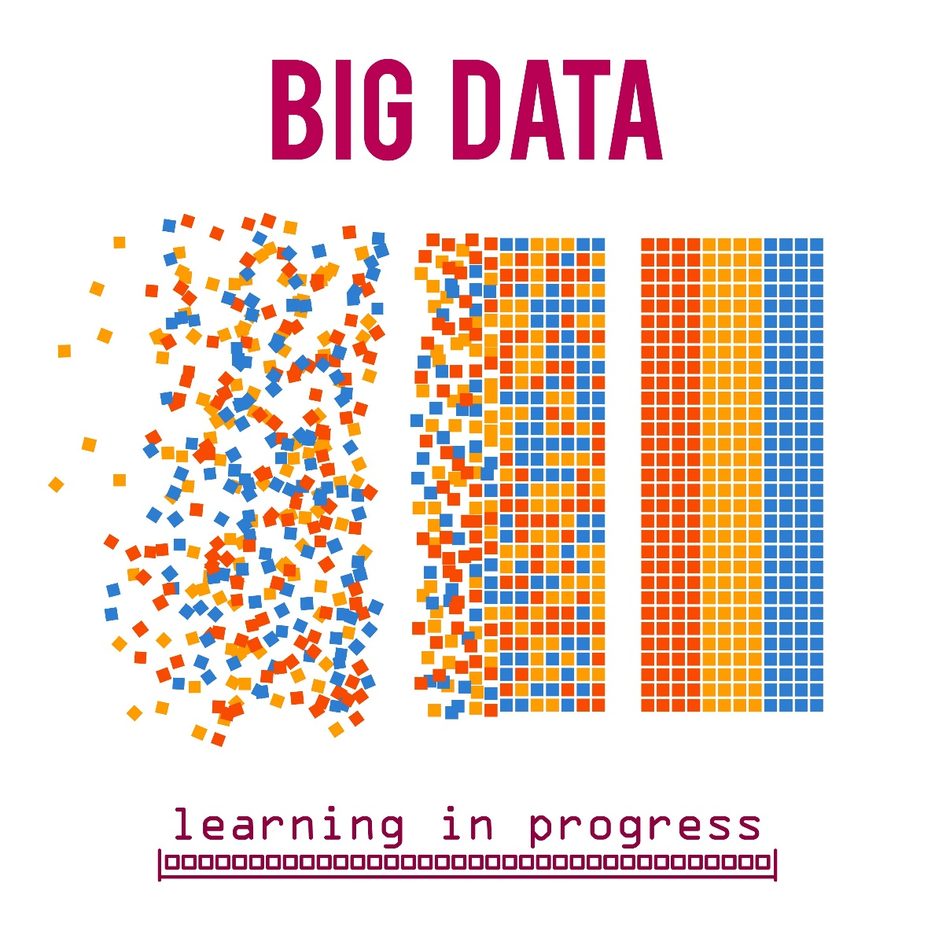
- Asosiy xususiyatlari:
  - O‘xshash xususiyatlarga yoki belgilarga ega bo‘lgan ma’lumotlar nuqtalarini guruhlaydi.
  - Xom, tasniflanmagan ma’lumotlardagi tabiiy guruhlanishlarni topishga yordam beradi.
  - Odatda mijozlarni segmentlash (bo‘limlarga ajratish), anomaliyalarni aniqlash va ma’lumotlarni tashkil qilishda ishlatiladi.
  - Hech qanday chiqish yorliqlarisiz (javoblarsiz), faqat kirish ma’lumotlari asosida ishlaydi.
  - Keyingi tahlil yoki qaror qabul qilish uchun ma’lumotlar tuzilmasini tushunishga imkon beradi.
Ba’zi keng tarqalgan klasterlash algoritmlari:
- K-means Clustering (K-o‘rtacha klasterlash): Nuqtalar bir-biriga qanchalik yaqin ekanligiga asoslanib, ma’lumotlarni K ta klasterga guruhlaydi.
- Hierarchical Clustering (Ierarxik klasterlash): Guruhlarni birlashtirish yoki ajratish orqali bosqichma-bosqich «daraxt» hosil qilib, klasterlarni yaratadi.
- Density-Based Clustering - DBSCAN (Zichlikka asoslangan klasterlash): Zich joylashgan hududlarda klasterlarni topadi va tarqoq (alohida) nuqtalarni «shovqin» (noise) deb hisoblaydi.
- Mean-Shift Clustering: Nuqtalarni eng gavjum (zich) joylarga siljitish orqali klasterlarni aniqlaydi.
- Spectral Clustering (Spektral klasterlash): Graf (chizma)lardan foydalangan holda nuqtalar orasidagi bog‘lanishlarni tahlil qilib, ma’lumotlarni guruhlaydi.
2. Assotsiatsiya qoidalarini o‘rganish (Association Rule Learning)
Assotsiatsiya qoidalarini o‘rganish — bu katta hajmdagi ma’lumotlar to‘plamlaridagi o‘zgaruvchilar o‘rtasidagi qiziqarli munosabatlarni kashf qilish uchun ishlatiladigan, qoidalarga asoslangan (rule-based) nazoratsiz o‘qitish usulidir.
U «agar-u holda» (if-then) qoidalari shaklidagi qonuniyatlarni aniqlaydi va ma’lumotlarda ba’zi elementlarning mavjudligi boshqalarining ham mavjudligini anglatishini ko‘rsatib beradi.
- Asosiy vazifasi: Tez-tez uchraydigan elementlar kombinatsiyasini va ularni bog‘lovchi qoidalarni topadi.
- Qo‘llanilishi: Odatda mahsulot sotib olish munosabatlarini tushunish uchun «Savat tahlili»da (Market Basket Analysis) keng qo‘llaniladi.
  - Masalan: Agar xaridor non sotib olsa, u saryog‘ ham sotib olish ehtimoli yuqori.
- Foydasi: Chakana savdogarlarga (retailers) aksiyalar va kross-sotuv (cross-selling — qo‘shimcha mahsulot sotish) strategiyalarini ishlab chiqishda yordam beradi.
Keng tarqalgan Assotsiatsiya qoidalarini o‘rganish algoritmlari:
- Apriori algoritmi: Tez-tez uchraydigan elementlar kombinatsiyasini bosqichma-bosqich o‘rganish orqali qonuniyatlarni topadi.
- FP-Growth algoritmi: Apriori’ga samarali muqobil variant. U nomzod to‘plamlarni (candidate sets) yaratmasdan turib, tez-tez uchraydigan naqshlarni tezda aniqlaydi.
- Eclat algoritmi: Tez-tez uchraydigan naqshlarni samarali topish uchun elementlar to‘plamining kesishmalaridan (intersections) foydalanadi.
- Samarali daraxtga asoslangan algoritmlar (Tree-based): Ma’lumotlarni daraxt tuzilmalarida tashkil qilish orqali katta hajmdagi ma’lumotlar to‘plamlarini qayta ishlash imkonini beradi.
3. O‘lchamlilikni kamaytirish (Dimensionality Reduction)
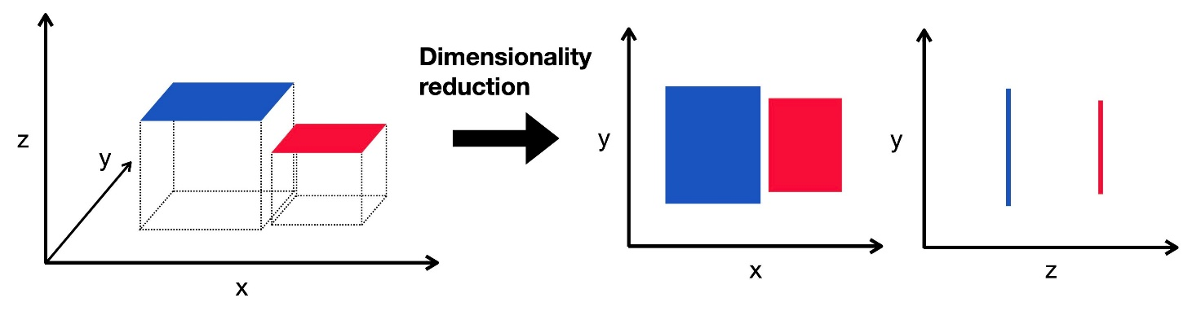
O‘lchamlilikni kamaytirish — bu ma’lumotlar to‘plamidagi xususiyatlar (features) yoki o‘zgaruvchilar sonini kamaytirish jarayoni bo‘lib, bunda asl ma’lumotlarning iloji boricha ko‘proq qismi saqlab qolinadi.
Bu texnika murakkab ma’lumotlarni soddalashtirishga yordam beradi, bu esa ularni tahlil qilish va vizualizatsiya qilishni (ko‘rinishini hosil qilishni) osonlashtiradi. Shuningdek, u «shovqin»ni va hisoblash xarajatlarini kamaytirish orqali mashinali o‘qitish algoritmlarining samaradorligi va ishlash tezligini oshiradi.
- Asosiy vazifasi: Ma’lumotlar to‘plamining xususiyatlar maydonini ko‘p o‘lchovlardan ozroq, ammo ma’noli o‘lchovlarga qisqartiradi (Masalan, 3D ma’lumotni 2D tekislikka o‘tkazish).
- Foydasi: Ma’lumotlardagi eng muhim belgilar yoki naqshlarga e’tibor qaratishga yordam beradi.
- Maqsadi: Odatda model tezligini oshirish va overfitting (haddan tashqari moslashish — model yodlab olib, yangi ma’lumotda xato ishlashi)ni kamaytirish uchun ishlatiladi.
O‘lchamlilikni kamaytirishning mashhur algoritmlari:
- Principal Component Analysis (PCA) — Asosiy Komponentlar Tahlili: Ma’lumotlarni o‘zaro bog‘liq bo‘lmagan «asosiy komponentlar»ga aylantirish orqali o‘lchamlarni qisqartiradi. (Eng mashhuri).
- Linear Discriminant Analysis (LDA) — Chiziqli Diskriminant Tahlili: Tasniflash vazifalari uchun sinflar (guruhlar) ajratilishini maksimallashtirish bilan birga o‘lchamlarni qisqartiradi.
- Non-negative Matrix Factorization (NMF): Tasvirlashni soddalashtirish uchun ma’lumotlarni manfiy bo‘lmagan qismlarga ajratadi.
- Locally Linear Embedding (LLE): Yaqin nuqtalar orasidagi munosabatlarni saqlagan holda o‘lchamlarni qisqartiradi.
- Isomap: “Manifold” (ko‘p qirrali sirt) bo‘ylab masofalarni saqlash orqali global ma’lumotlar tuzilmasini qamrab oladi.
Nazoratsiz o‘qitishning qo‘llanilish sohalari (Applications)
Nazoratsiz o‘qitish turli sohalar va yo‘nalishlarda keng qo‘llaniladi. Asosiy qo‘llanilish o‘rinlari quyidagilardir:
- Mijozlarni segmentlash (Customer Segmentation): Algoritmlar mijozlarni xarid qilish xatti-harakati yoki demografik ma’lumotlariga qarab klasterlarga (guruhlarga) ajratadi, bu esa maqsadli marketing strategiyalarini qo‘llash imkonini beradi.
- Anomaliyalarni aniqlash (Anomaly Detection): Ma’lumotlardagi g‘ayrioddiy naqshlarni aniqlaydi, bu firibgarlikni aniqlash (fraud detection), kiberxavfsizlik va uskunalar buzilishining oldini olishda yordam beradi.
- Tavsiya tizimlari (Recommendation Systems): Foydalanuvchining xatti-harakati va afzalliklarini tahlil qilish orqali mahsulotlar, kinolar yoki musiqalarni tavsiya qiladi (Masalan, Netflix yoki YouTube).
- Rasm va matnlarni klasterlash (Image and Text Clustering): Tashkillashtirish, tasniflash yoki kontent tavsiya qilish kabi vazifalar uchun o‘xshash rasmlar yoki hujjatlarni guruhlaydi.
- Ijtimoiy tarmoqlar tahlili (Social Network Analysis): Ijtimoiy media platformalaridagi foydalanuvchilar o‘zaro munosabatlaridagi jamoalar (guruhlar) yoki tendensiyalarni aniqlaydi.
Afzalliklari (Advantages)
- Yorliqlangan ma’lumotlarga ehtiyoj yo‘q: Xom, yorliqlanmagan ma’lumotlar bilan ishlaydi, shuning uchun ma’lumotlarni izohlash (annotatsiya qilish) uchun ketadigan vaqt va kuchni tejaydi.
- Yashirin qonuniyatlarni kashf qiladi: Odamlar payqamasligi mumkin bo‘lgan tabiiy guruhlanishlar va tuzilmalarni topadi.
- Murakkab va katta ma’lumotlar to‘plamlarini boshqaradi: Yuqori o‘lchamli yoki juda katta hajmdagi ma’lumotlar uchun samarali.
- Anomaliyalarni aniqlash uchun foydali: Oldindan namunalar bo‘lmasa ham, «outlier»larni (chekka nuqtalarni) va g‘ayrioddiy ma’lumotlarni aniqlay oladi.
Qiyinchiliklari (Challenges)
Nazoratsiz o‘qitishning asosiy qiyinchiliklari quyidagilardan iborat:
- Shovqinli ma’lumotlar (Noisy Data): «Outlier»lar (chekka og‘ishlar) va shovqinlar (keraksiz ma’lumotlar) naqshlarni buzishi va algoritmlar samaradorligini pasaytirishi mumkin.
- Farazlarga bog‘liqlik (Assumption Dependence): Algoritmlar ko‘pincha ma’lum farazlarga (masalan, klaster shakllariga) tayanadi, bu esa haqiqiy ma’lumotlar tuzilishiga mos kelmasligi mumkin.
- Overfitting xavfi: Modellar ma’lumotlardagi mazmunli naqshlar o‘rniga shovqinni «o‘rganib olganda» overfitting (haddan tashqari moslashish) yuz berishi mumkin.
- Cheklangan yo‘naltirish (Limited Guidance): Yorliqlarning (javoblarning) yo‘qligi algoritmni aniq natijalarga yo‘naltirish imkoniyatini cheklaydi.
- Klasterlarni talqin qilish (Cluster Interpretability): Natijalar (masalan, klasterlar) aniq ma’noga ega bo‘lmasligi yoki real hayotdagi toifalarga to‘g‘ri kelmasligi mumkin.
- Parametrlarga sezgirlik: Ko‘pgina algoritmlar giperparametrlarni ehtiyotkorlik bilan sozlashni talab qiladi (masalan, k-means algoritmida klasterlar sonini to‘g‘ri tanlash).
- «Haqiqat mezoni»ning yo‘qligi (Lack of Ground Truth): Nazoratsiz o‘qitishda yorliqlangan ma’lumotlar yo‘qligi sababli, natijalarning aniqligini baholash qiyin.

